Laztana – Latzen
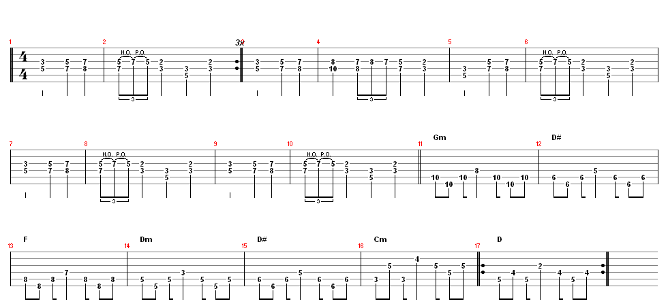
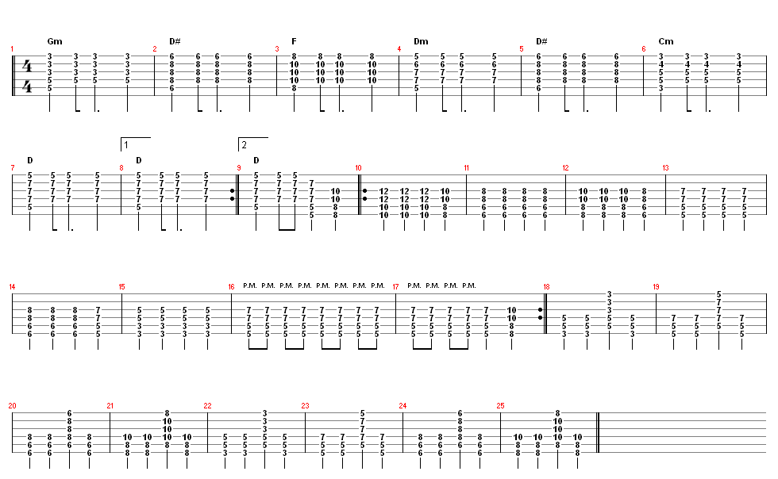
1.)- Eztarriko korapil sendo hau nahi nuke askatzea kantu hau
2.)- Ezagutu zenuen sumendia etengabe su jauzian itzaltzera doa
1.)- bukatzean. 1.)- Aitortzen dut hasieran jolas soil bat zen haragiaren gosea
2.)- orain. 2.)- baina oraingo hontan ni naiz babes eske datorrena
1.)- mila mozkorren azkena. Barkaidazu
2.)- fideltasunaren aingura. Aldatu naiz zurekin pentsatzean
odolak irakiten dit ezintasuna dakarkit, zu gabe.
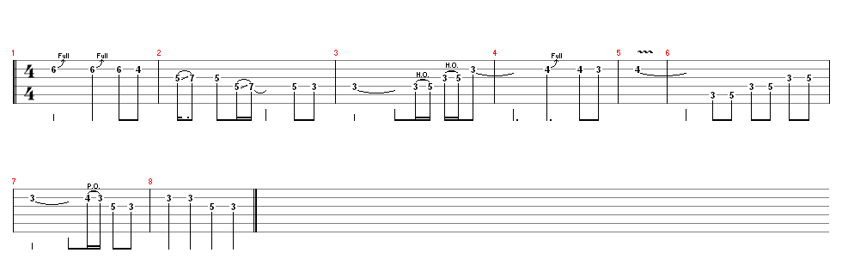
(Berriro lehenengo 10 konpasak, arpejiorarte, eta ondoren soloa:)
(Berriro lehengo estrofak lehengoko akordeez:)

Inoiz ez dut sinistu amodioan
sexuare indarrak
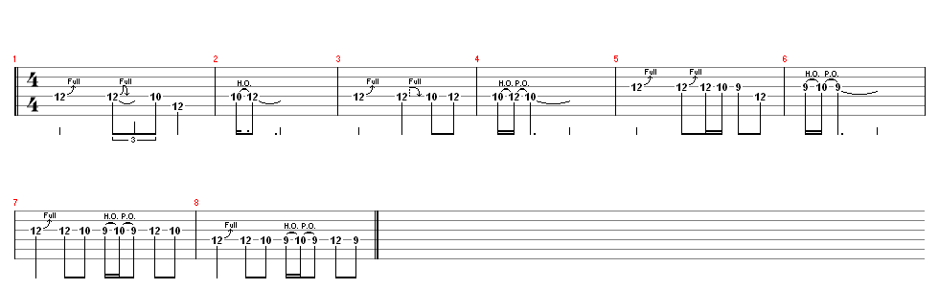
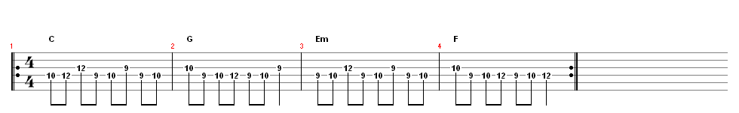
estali dizkit begiak.
(Errepikatzen bukatu)
Azkenik niri ere iritsi zait
sentimentu garaia,
sentitzeko garaia.
Aitortzen dut..............
Barkaidazu..............
Aldatu naiz...............
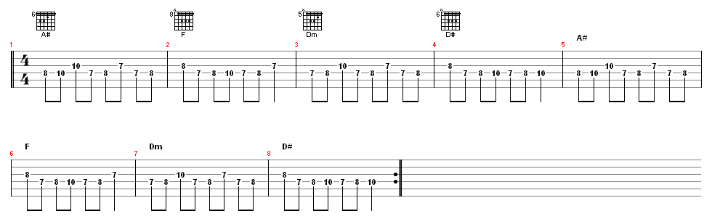
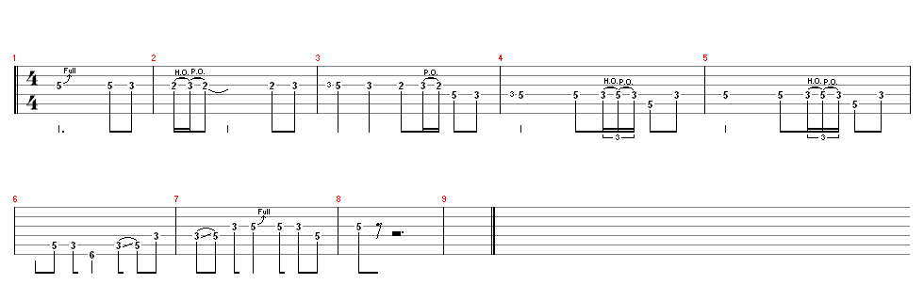
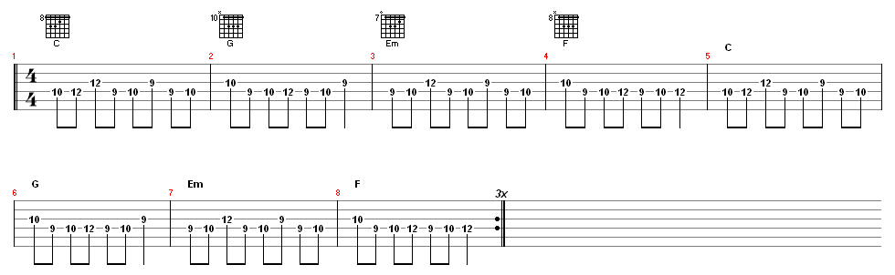
1. eta 2.)- Burua galtzen hasi naiz inork ez
bezela maite zaitudalako, benetan.
bezela maite zaitudalako, benetan.
gabe oihuka maite zaitut laztana
1. eta 2.)- Burua galtzen hasi naiz inork ez

3.)- Benetako gauza da maite zaitut laztana. Lotsa

2x

Aitor Erguinek traskribitua Guitar Pro 4 erabiliz
Galderak, zalantzak iradokizunak: aerguin@yahoo.es

